기본지원금 사용내역서
동아리 분과 | 학술분과 | 동아리명 | HD A&I
기본지원금  사용내역 | 사용 내역 및 적요 | 지출액 |  | 비고
기본지원금  사용내역 | (주) 더싼 | 91.250 원 |  | 자료 프린트 비용
기본지원금  사용내역 | 세븐일레븐청계센터점 | 30,800 원 |  | 생수 구매 비용(40개)
기본지원금  사용내역 | 세븐일레븐청계센터점 | 11,500 원 |  | 필기구 구매 비용
기본지원금  사용내역 | 스터디룸인샐러리종로광교점 | 6,000 원 |  | 366,000 원 중 360,000 은 자체 비용처리 하고 6,000 원 만 지원금 사용
기본지원금  사용내역 | 쿠팡 | 46,380 원 |  | 복사용지 구매 비용
기본지원금  사용내역 | 총액 | 185,930 원
증빙서류  첨부 | * 증빙서류 : (세금계산서 혹은 거래명세서 + 계좌이체 내역)  * 기본지원금 사용내역서는 비용에 대한 증빙이므로 경희대학교 재정운영위원회 회칙에 따라 작성되어야 합니다. 지출 내역은 증빙서류, 즉 세금계산서 (현금영수증, 신용카드 매출전표) 혹은 거래명세서와 계좌이체 내역을 첨부함으로써 증명되며, 간이 영수증은 증빙서류로 인정되지 않습니다.  위에 기재한 기본지원금 지출에 해당하는 모든 서류를 아래에 첨부하여 주시기 바랍니다.  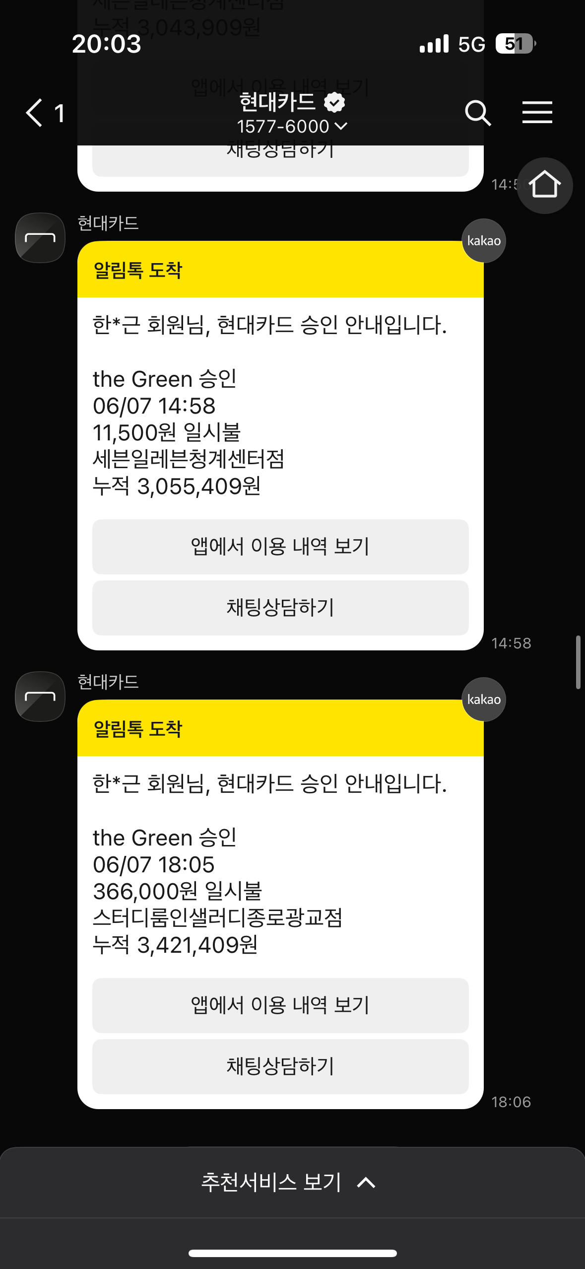  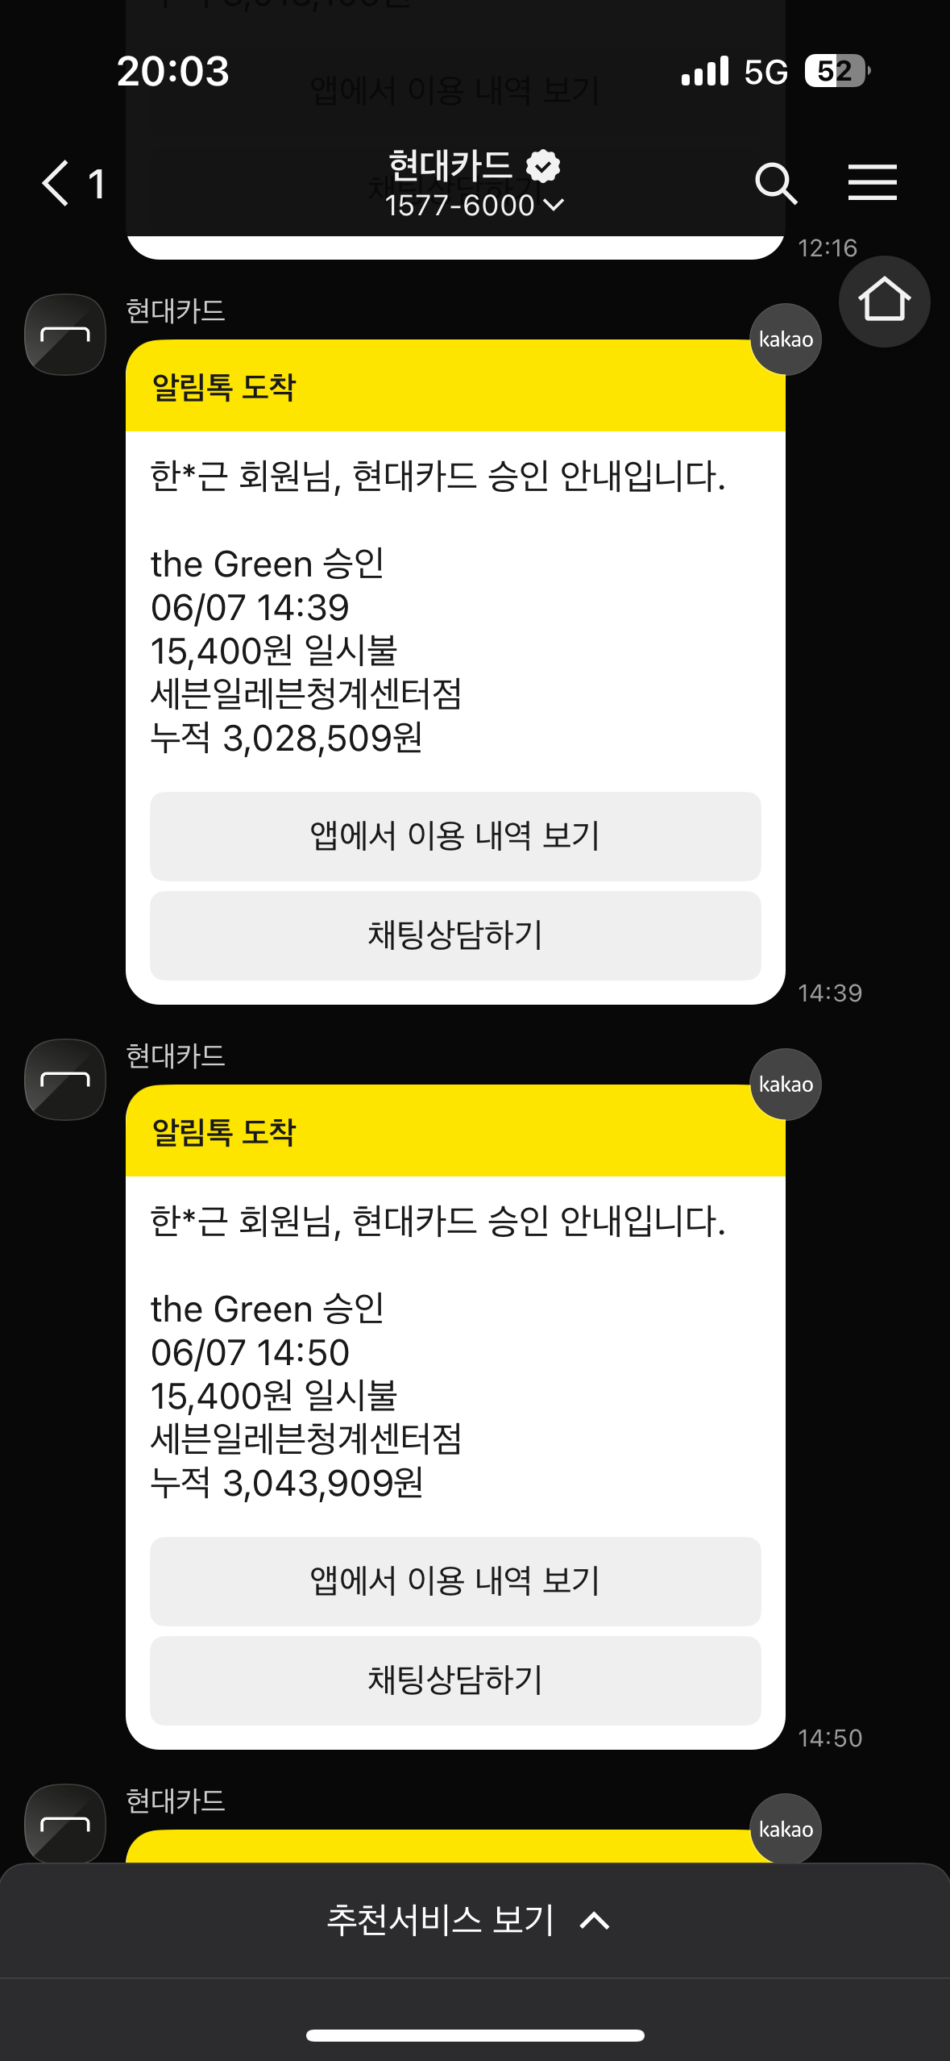  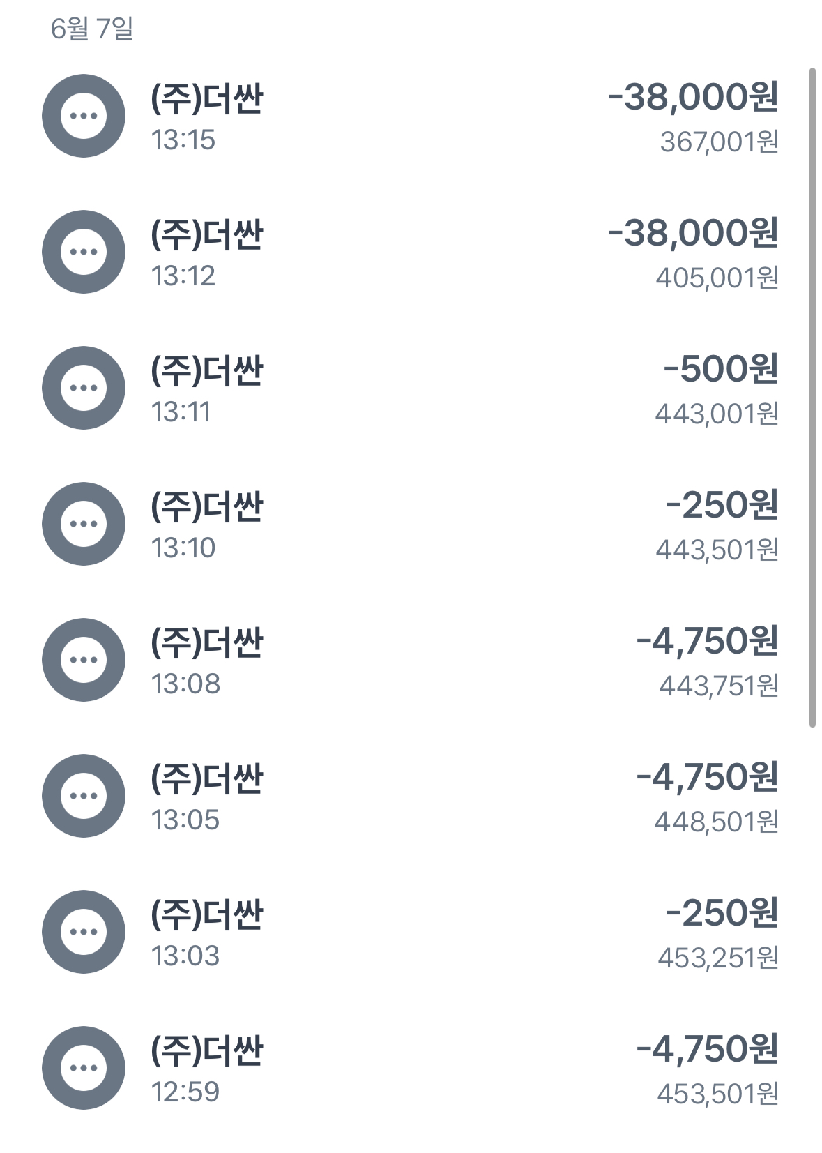  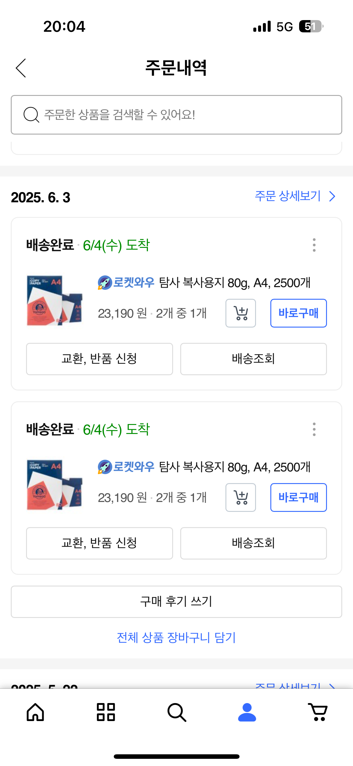
동아리활동과 관련하여 상기 기본지원금 사용내역서를 확인합니다.
※본 내역서가 ‘활동우수지원금’ 지급에 평가 기준으로 활용됨에 동의합니다.

대표학생 : 한종근 ( 한종근 )

